Z podanych wzorów utworzyć układ w programie simulink, zaobserwować wyjście

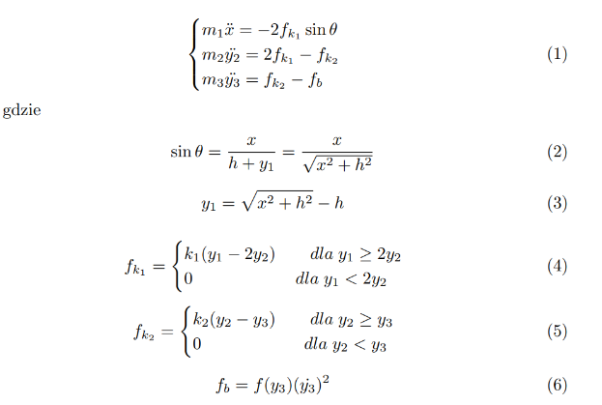
Wzory po zamianie

Wyjścia:
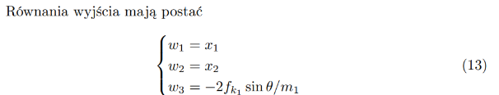

Układ

Potrzebne nam będą oczywiście integratory

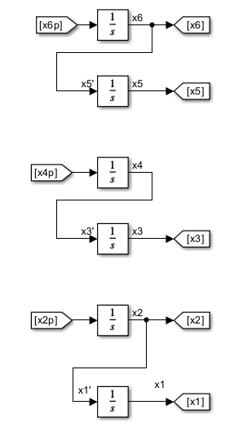

Część y1 oraz sin(theta)
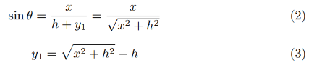
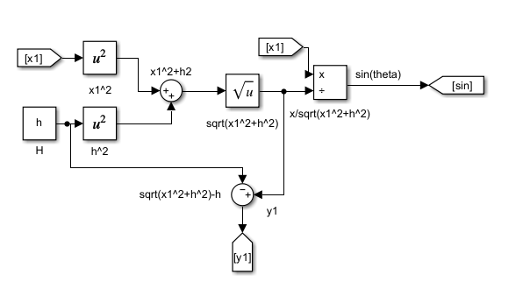

Część fk1
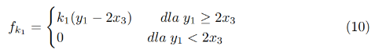
Warunki zamieniamy tak aby po jednej stronie było zero, aby można było wykorzystać blok „switch”

fk1​={
k1​(y1​−2x3​) ​dla y1​−2x3​≥0
0 dla y1​−2x3​<0
}​
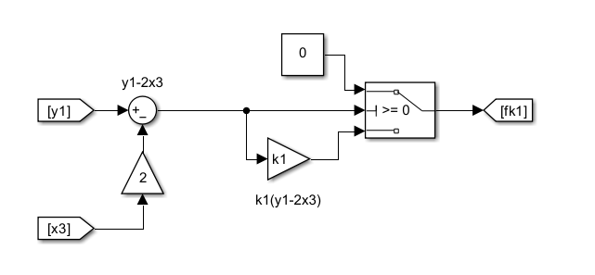

Teraz możemy zrobić x2’
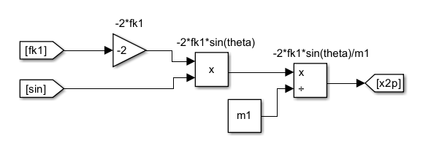
Część fk2
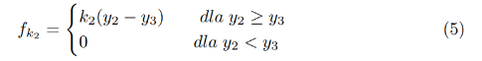
Tutaj również zamieniamy warunek
fk2​={
k2​(x3​−x5​) ​ dla x3​−x5​≥0
0 dla x3​−x5​<0}
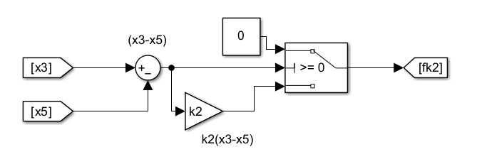
Teraz możemy zrobić x4’
​
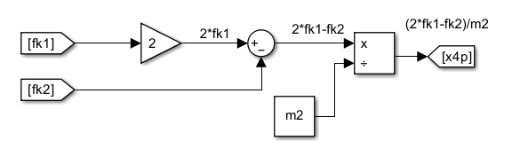
Część Fb
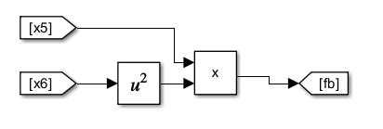
teraz możemy zrobić x6’
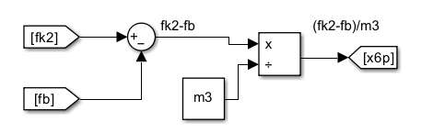
Cały schemat jest za duży aby wyświetlić go ze szczegółami, ale u mnie wygląda mniej więcej tak
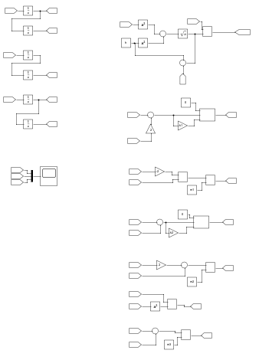

Wynik:
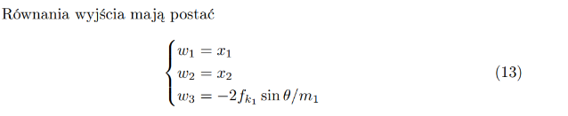
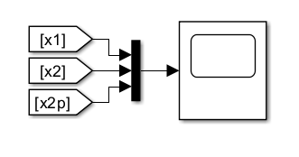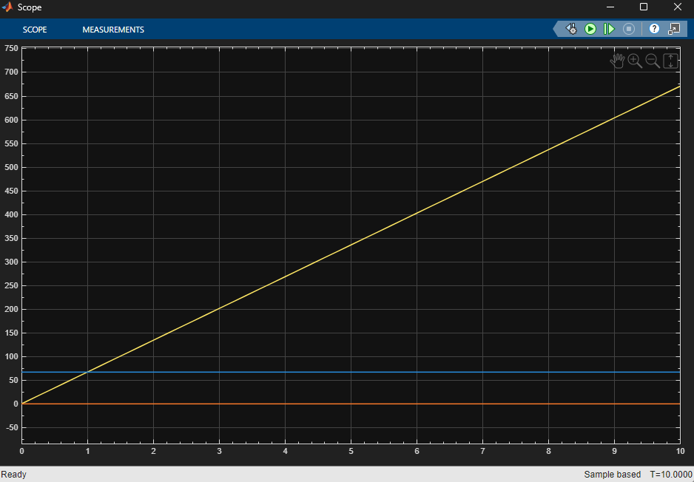

Macierze Stanu
